РЕКОМЕНДАЦИИ ПЕДАГОГАМ ПО
ПСИХОЛОГИЧЕСКОЙ ПОДГОТОВКЕ ВЫПУСКНИКОВ К ЕГЭ
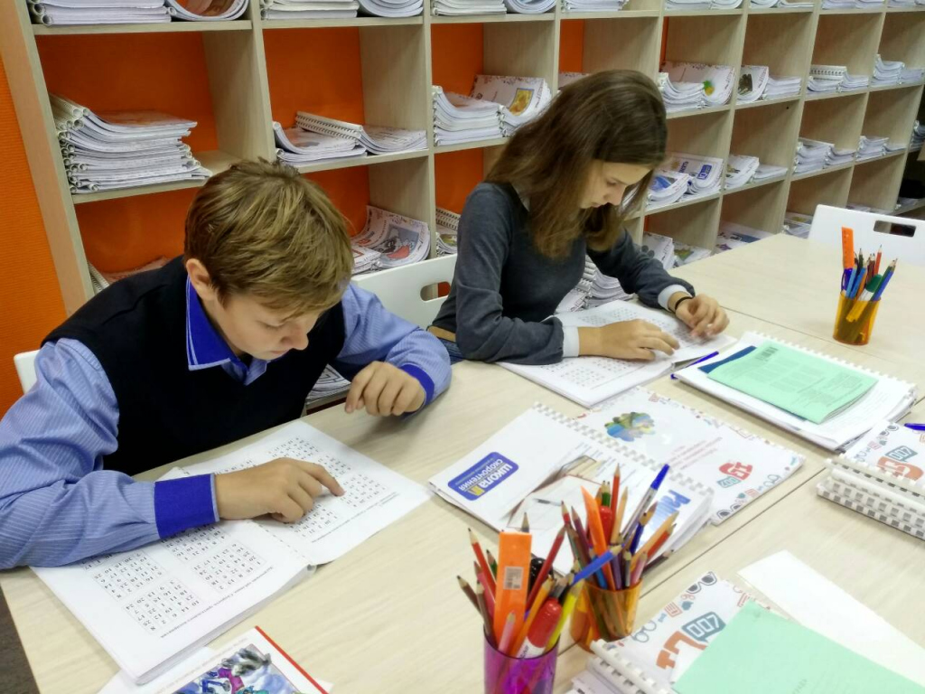
Психологический настрой выпускников в ситуации ЕГЭ зависит и от учителей-предметников, их действий и слов. Вследствие этого представляется необходимой также специальная подготовка педагогов, заключающаяся в обучении приемам создания ситуации успеха.
Прежде всего, необходимо ознакомить учащихся с методикой подготовки к экзаменам.
- Помогите учащимся распределить темы подготовки по дням.
- Дети должны понять, что зазубривание всего фактического материала малоэффективно, достаточно просмотреть ключевые моменты и уловить смысл и логику материала. Очень полезно делать краткие схематические выписки и таблицы, упорядочивая изучаемый материал по плану. Необходимо показать детям на практике, как это делается. Основные формулы и определения можно выписать на листочках и поместить на видных местах.
- Полезно использовать при подготовке такой прием, как работа с опорными конспектами (схема материала).
- Разработайте вместе с учениками систему условных обозначений и не жалейте времени на оформление конспекта на большом листе или на доске. Старшеклассники хорошо усваивают содержание материала через такую простую и приятную для них деятельность.
- Подготовку к экзаменам следует начинать заранее, отрабатывая отдельные детали при сдаче каких-нибудь зачетов и пр., т.е. в ситуациях не столь эмоционально напряженных. Психотехнические навыки сдачи экзаменов не только повышают эффективность подготовки к экзаменам, позволяют более успешно вести себя во время экзамена, но и вообще способствуют развитию навыков мыслительной работы, умению мобилизовать себя в решающей ситуации, овладевать собственными эмоциями.
- Во время тренировки по тестовым заданиям приучайте школьников ориентироваться во времени и уметь его распределять. Тогда у них будет формироваться навык умения концентрироваться на протяжении всего тестирования, что придаст им спокойствие и снимет излишнюю тревожность.
Посоветуйте детям во время тренировки по тестовым заданиям обратить внимание на следующее:
а) сначала нужно пробежать глазами весь тест, чтобы увидеть, какого типа задания в нем содержатся, это поможет настроиться на работу;
б) внимательно прочитать вопрос до конца и понять его смысл (характерная ошибка во время тестирования - не дочитав до конца, по первым словам уже предполагают ответ и торопятся его вписать);
в) если вопрос вызывает трудности, пропусти его и отметь, чтобы потом к нему вернуться.
Повышайте уверенность учащихся в себе, так как чем больше подросток боится неудачи, тем более вероятности допущения ошибок.
Подбадривайте учащихся, хвалите их за то, что у них хорошо получается.
Кстати, если старшеклассник поражает Вас каменным спокойствием - это не так уж и хорошо. Отсутствие некоторого волнения на экзамене часто мешает хорошим ответам.
Познакомьте детей с приемами снятия нервно-психического напряжения, саморегуляции эмоционального состояния. Расслабление уменьшает внутреннее беспокойство, улучшает внимание и память. Для расслабления и снятия напряжения хорошо подходят релаксационные упражнения, самовнушение и другие методы эмоциональной саморегуляции. Освойте эти упражнения сами (взрослым они тоже не помешают!),
Включайте эти упражнения в структуру урока, используйте их для настроя класса перед контрольными работами
И, самое главное, не забывайте об «оптимистической гипотезе», верьте в свои силы и возможности Ваших учеников!

